
Уважаемые родители!
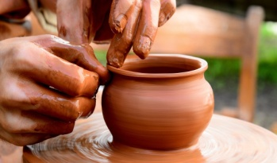

Глина — удивительный природный материал, теплый, нежный и податливый, который может превратиться во что угодно.

Для создания поделки необходимо выполнить определенные действия, овладеть умениями и практическими навыками, которые пригодятся ребенку в будущем для выполнения разнообразных работ.

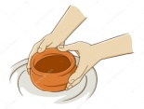
Лепка чрезвычайно полезна - это вид творчества!
-прекрасно координирует движение рук;
- способствует развитию речевых навыков ребенка за счет развития тонкой моторики пальцев;
-учит находить правильные соотношения частей и целого, развивают мелкую мускулатуру пальцев;
-формирует образное мышление и воображение;
-учит взаимодействовать с объемом и пластикой материала.

В процессе лепки у ребенка развиваются: целенаправленность и сосредоточенность на определенном занятии, умение преодолевать трудности в работе.

При регулярных занятиях лепкой ребенок становится усидчивым, инициативным, пытливым, начинает планировать свои действия и доводить их до конца.
Внимание ребенка не отвлекается на различные цвета, и он сосредоточивается именно на пространственных особенностях работы.

Глина имеет характерную и очень разнообразную фактуру, влажность, вязкость, что развивает осязание и чувствительность к материалу.
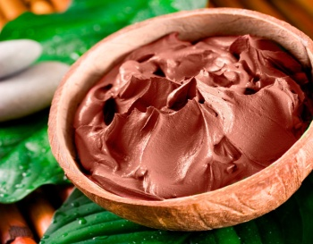
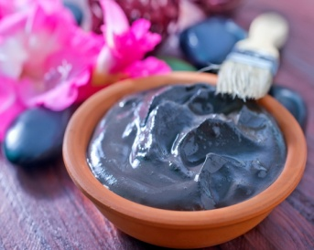

Обожженная глиняная работа становится настоящей скульптурой или украшением, которым ребенок может пользоваться в настоящей жизни и очень этим гордиться.

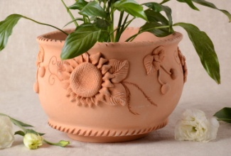
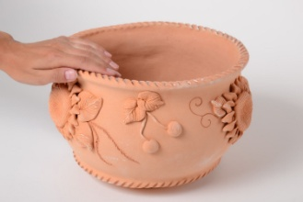

Работа с глиной имеет глубокое психологическое воздействие. Она сближает людей с их чувствами, позволяет облегчить понимание и выход эмоций - особенно негативных (таких, как раздражение, агрессия, гнев). Например, дети, которые рассержены - при работе с глиной могут различными способами дать выход своему раздражению. Те, кто испытывает чувство неуверенности и страха, могут обрести ощущение контроля и владения собой благодаря работе с глиной.

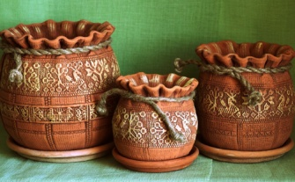

Для детей лепка из глины — не просто удовольствие, а еще и полезное развивающее занятие.

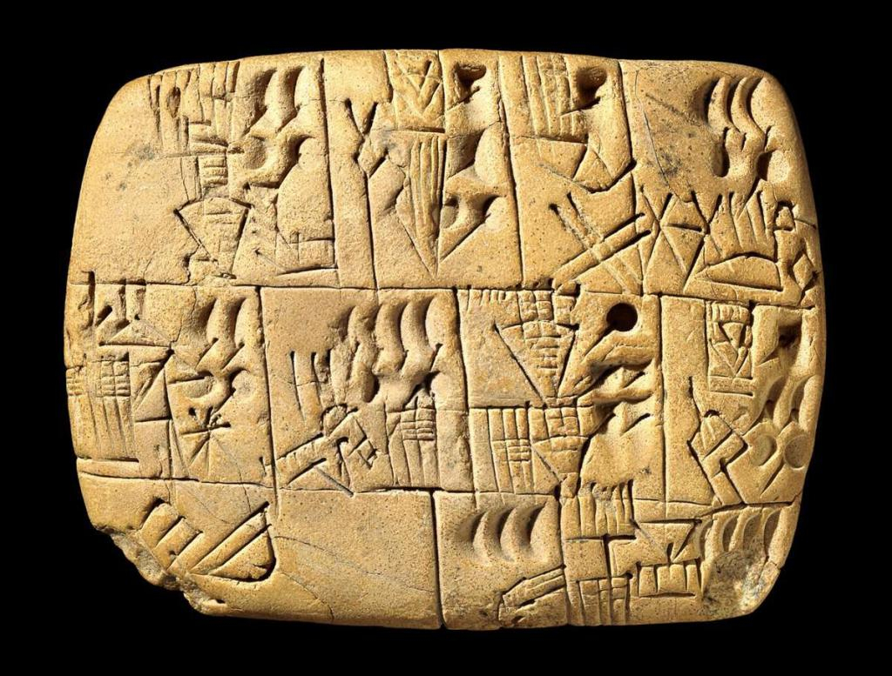
Интересные факты
В древние времена глина входила в состав красок, которыми делали наскальные рисунки. Такими красящими веществами были сделаны рисунки в Каповой пещере на Урале (им уже около 20 тысяч лет).

В древней Месопотамии на глиняных табличках писали тексты. На глиняной поверхности писали также финикийцы и египтяне.

Если глину перемешать с соломой и песком, получается строительный материал — саман. Из саманных кирпичей было построено много зданий в древнем Вавилоне, в том числе и вавилонская башня. Для крепости большие здания из необожженного кирпича обкладывали снаружи обожженными кирпичами.

Глина входит в состав фарфора. В древнее времена эта посуда ценилась на вес золота.

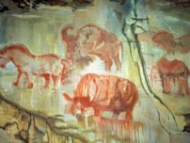

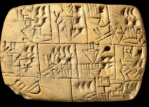

Читаем вместе с ребенком:

«В конце дороги у горы,
Копают грунт машины.
А вот готовят гончары
Горшки из красной глины.
Гончар сидит за верстаком
И мнет руками мягкий ком,
Вертящийся на диске,
И ком становится горшком,
Кувшином или миской.
Чтоб глина сделалась тверда,
Чтоб из нее ушла вода,
Стоят горшки и кружки
На полках для просушки.
А для того, чтоб стал красив
Горшок из глины красной,
Его должны мы, просушив,
Покрыть глазурью ясной.
Теперь горшок пора обжечь,
И в первый раз идет он в печь.
Горшок выходит из огня
Румянее и краше,
Готовый с завтрашнего дня,
Варить борщи и каши…»
С.Я Маршак

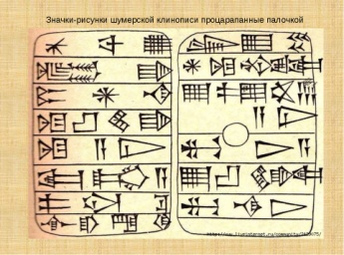

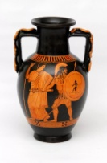
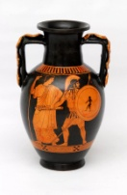
Муниципальное казенное учреждение «Центр социальной помощи семье и детям»
Беловского городского округа
ул. Светлая, 6 или по тел.67-2-38

МКУ
«Центр социальной помощи семье и детям»
Беловского городского округа

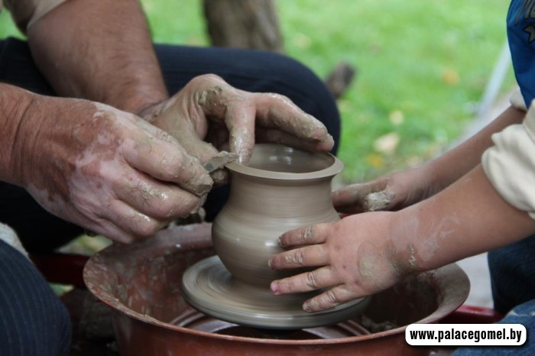
«Волшебная глина»
Памятка для родителей о возможностях гончарного искусства

2020

